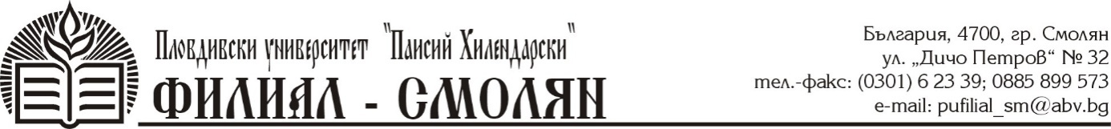

З А Я В К А
за участие в студентска сесия за научно и художествено творчество
на 07.12.21 г., гр. Смолян

Трите имена на студента
Курс, специалност
Телефон
Е-mail
Тема на разработката/доклада
Научен ръководител

Заявката за участие трябва да се получи до 25.11.2021 година в word документ
на e-mail: sns2021@abv.bg

